Информационно-статистический обзор
рассмотренных в июне 2024 года обращений, запросов информации
и сообщений граждан, объединений граждан, в том числе юридических лиц,
поступивших в адрес Главы Барабинского района Новосибирской области
и в администрацию Барабинского района Новосибирской области,
а также результатах рассмотрения обращений и принятых по ним мерах

Рассмотрение письменных и личных обращений, устных сообщений и запросов граждан, объединений граждан, в том числе юридических лиц, поступивших в адрес Главы Барабинского района Новосибирской области (далее - Глава района) и в администрацию Барабинского района Новосибирской области (далее - администрация района) организовано
в соответствии с Конституцией Российской Федерации, действующим федеральным
и областным законодательством, муниципальными правовыми актами администрации района.

Организацию работы по объективному, всестороннему и своевременному рассмотрению обращений граждан осуществляет общественная приёмная Главы Барабинского района Новосибирской области (далее - общественная приёмная).

В июне 2024 года в адрес Главы района и в администрацию района через общественную приёмную поступило 13 обращений (в мае 2024 года - 13; в июне 2023 года - 10), в том числе:
- письменных обращений - 12 (в мае 2024 года - 12; в июне 2023 года - 4);
- устных обращений на личном приёме Главы района - 1 (в мае 2024 года - 0; в июне 2023 года - 2);
- обращений к руководителю общественной приёмной - 0 (в мае 2024 года - 1; в июне 2023 года - 1);
- устных сообщений и запросов в справочную телефонную службу общественной приёмной - 0 (в мае 2024 года - 0; в июне 2023 года - 3).

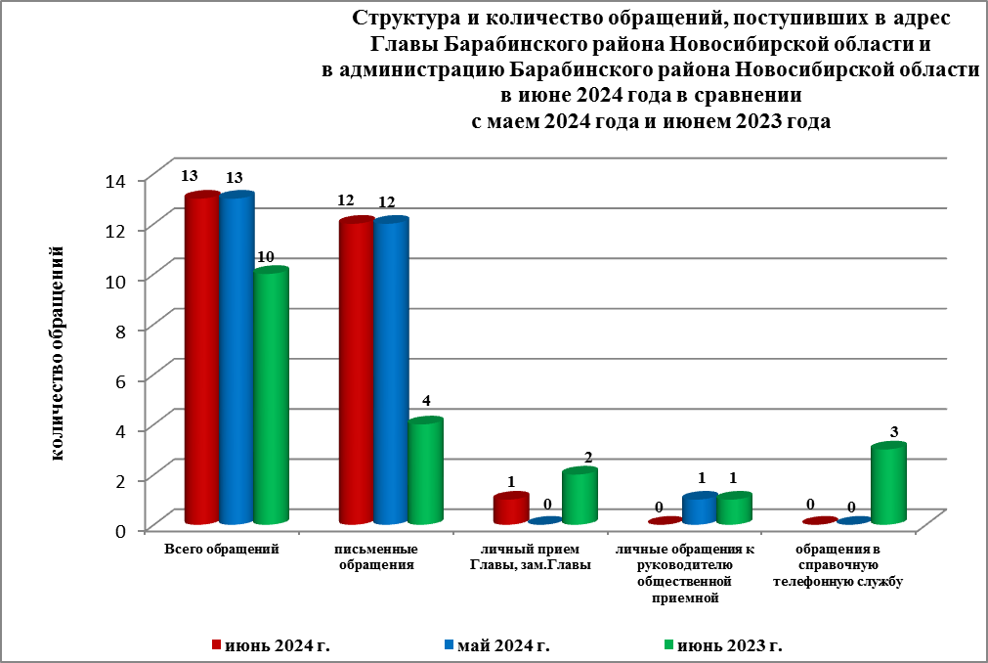

Все обращения, сообщения, запросы граждан, организаций и общественных объединений регистрируются в единой системе электронного документооборота и делопроизводства Правительства Новосибирской области.
В июне 2024 года общее количество письменных и личных обращений, устных сообщений и запросов осталось на уровне мая 2024 года и увеличилось на 30% (на 3 обращения) в сравнении с июнем 2023 года.
В 13 обращениях содержатся 13 вопросов (в мае 2024 года - 13 (13 вопросов);
в июне 2023 года - 10 (10 вопросов), относящихся к тематическим разделам:
- «Жилищно-коммунальная сфера» - 6 (47% от общего количества вопросов) (в мае 2024 года - 7 (54%); в июне 2023 года - 3 (30%);
- «Социальная сфера» - 2 (15%) (в мае 2024 года - 0; в июне 2023 года - 1 (10%);
- «Оборона, безопасность, законность» - 2 (15%) (в мае 2024 года - 0; в июне 2023 года - 0);
- «Экономическая сфера» - 2 (15%) (в мае 2024 года - 3 (23%); в июне 2023 года - 5 (50%);
- «Государство, общество, политика» - 1 (8%) (в мае 2024 года - 3 (23%); в июне 2023 года - 1 (10%).

Письменные обращения
В июне 2024 года в администрацию района поступило 12 письменных обращений
(в мае 2024 года - 12; в июне 2023 года - 4).
Количество письменных обращений в июне 2024 года осталось на уровне мая 2024 года и увеличилось на 200% (на 8 обращений) в сравнении с июнем 2023 года.

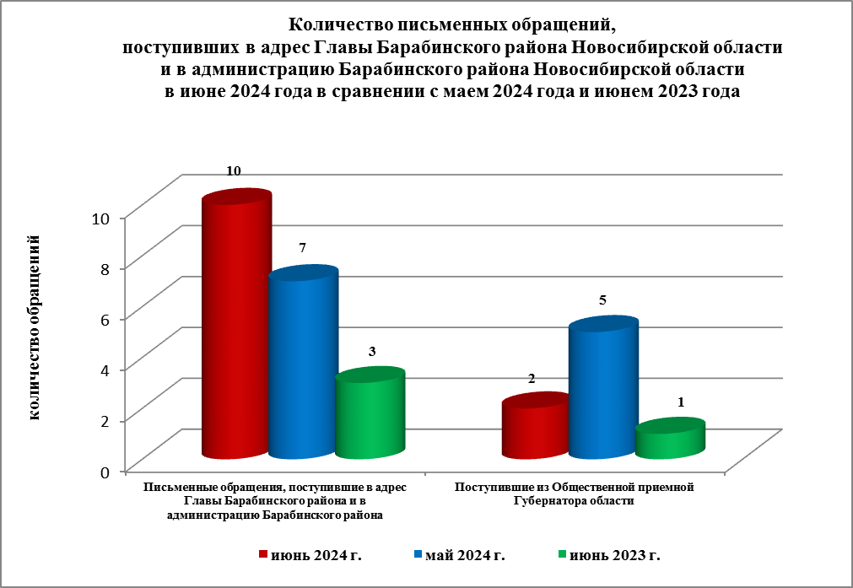

По видам письменные обращения подразделяются на:
- заявление - 9 (75%) (в мае 2024 года - 11 (92%); в июне 2023 года - 3 (75%);
- запрос информации - 1 (8%) (в мае 2024 года - 1 (8%); в июне 2023 года - 1 (25%);
- не обращение - 2 (17%) (в мае 2024 года - 1 (8%); в июне 2023 года - 1 (25%).

12 письменных обращений содержат 12 вопросов (в мае 2024 года - 12 (12 вопросов);
в июне 2023 года - 4 (4 вопроса), относящихся к тематическим разделам:
- «Жилищно-коммунальная сфера» (кража денег от продажи квартиры опекуном, ремонт крыши МКД, проблемы с водоснабжением в селе, ремонт муниципального жилья, подключение дома к центральному водопроводу) - 6 (50% от общего количества вопросов)
(в мае 2024 года - 6 (50%); в июне 2023 года - 2 (50%);
- «Социальная сфера» (авторские стихи) - 2 (17%) (в мае 2024 года - 0; в июне 2023 года - 0);
- «Оборона, безопасность, законность» (конфликтные отношения с соседкой, увековечение памяти погибшего в зоне СВО) - 2 (17%) (в мае 2024 года - 0; в июне 2023 года - 0);
- «Государство, общество, политика» (представление сведений о семье участника СВО) - 1 (8%) (в мае 2024 года - 3 (25%); в июне 2023 года - 1 (25%);
- «Экономическая сфера» (поиск сведений о предках) - 1 (8%) (в мае 2024 года - 3 (25%);
в июне 2023 года - 1 (25%).

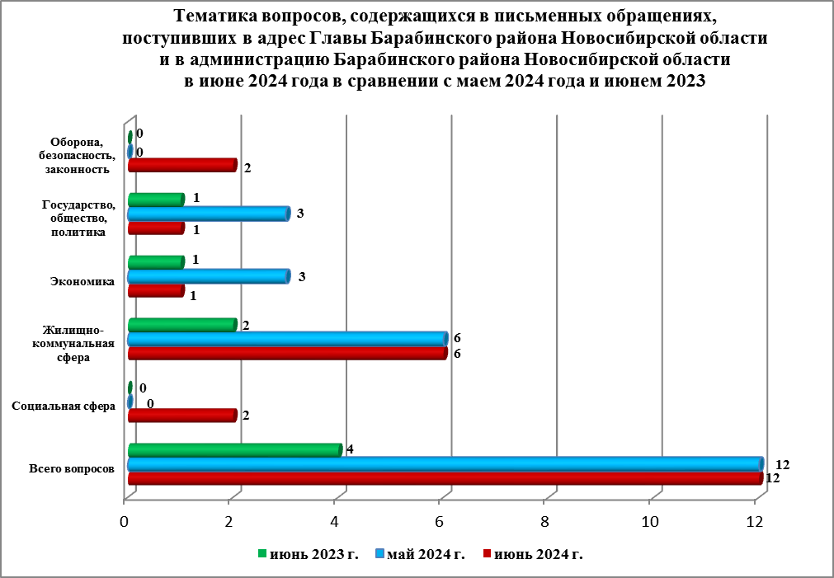

По результатам рассмотрения вопросов, содержащихся в письменных обращениях:
- поддержано (предложение признано целесообразным, заявление или жалоба - обоснованными и подлежащими удовлетворению) - 0 (в мае 2024 года - 0);
в июне 2023 года - 0), в том числе приняты меры (фактически реализованные предложения, фактически удовлетворенные заявления или жалобы) - 0 (в мае 2024 года - 0);
в июне 2023 года - 0);
- разъяснено - 12 (100%) (в мае 2024 года - 12 (100%); в июне 2023 года - 4 (100%).
Контроль за своевременным, объективным и полным рассмотрением обращений осуществляют заместители Главы администрации, руководитель общественной приёмной. Обращение снимается с контроля Главой района в том случае, если дан полный
и объективный ответ, подписанный Первым заместителем, заместителями Главы администрации или руководителем структурного подразделения администрации.

Личный приём граждан
В соответствии с постановлением Главы Барабинского района Новосибирской области
от 24.04.2018 № 420 «Об организации личных приёмов граждан в администрации Барабинского района» установлен единый день личного приёма граждан Главой района, заместителями Главы администрации - каждая пятница месяца с 14.00 до 17.00.
В июне 2024 года на личный приём к первому заместителю Главы района обратился
1 человек по вопросу, относящемуся к тематическому разделу: «Экономическая сфера» (содействовать в оказании финансовой помощи на ремонт приюта для животных
в г. Куйбышеве) (в мае 2024 года - 0; в июне 2023 года - 2).
Во время личного приёма заявителю даны устные разъяснения, с личного согласия письменный ответ не направлялся.
Администрация района готова в постоянном режиме применять систему личного приёма граждан на базе специального программного обеспечения по проведению личного приёма
в режиме видео-конференц-связи, аудио-связи (СПО УАРМ ОДПГ).
В июне 2024 года личный приём в режиме видео-конференц-связи не проводился.

Устные сообщения и запросы в справочную телефонную службу общественной приёмной Главы Барабинского района Новосибирской области
В июне 2024 года в справочную телефонную службу сообщения и запросы не поступали
(в мае 2024 года - 0; в июне 2023 года - 3 (по 3 вопросам).
С 01.09.2017 года в администрации района внедрена система приёма и обработки
в реальном режиме времени электронных сообщений, поступивших в форме смс-сообщений по справочному телефонному номеру справочной телефонной службы.
В июне 2024 года в администрацию района смс-сообщения не поступали
(в мае 2024 года - 0; в июне 2023 года - 0).

Приём граждан руководителем
общественной приёмной Главы Барабинского района Новосибирской области
В июне 2024 года к руководителю общественной приёмной граждане не обращались
(в мае 2024 года - 1; в июне 2023 года - 1).

Контроль за соблюдением порядка рассмотрения обращений, оказание методической помощи в организации работы с обращениями, запросами информации
Еженедельно руководитель общественной приёмной направляет в поселения, входящие
в состав района, информацию об обращениях граждан, объединений граждан,
в том числе юридических лиц, поступивших в адрес Губернатора Новосибирской области
и в Правительство Новосибирской области.
По состоянию на 01.07.2024 года в администрации района обращения, поставленные на контроль общественной приёмной, с истекшими сроками рассмотрения отсутствуют.

